Material suplementario
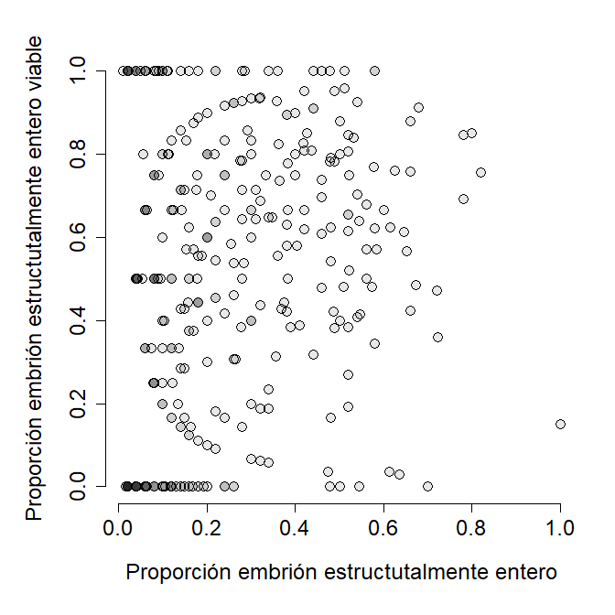
Fig S1. Correlación entre la proporción de embriones estructuralmente enteros y la proporción de embriones estructuralmente enteros viables.

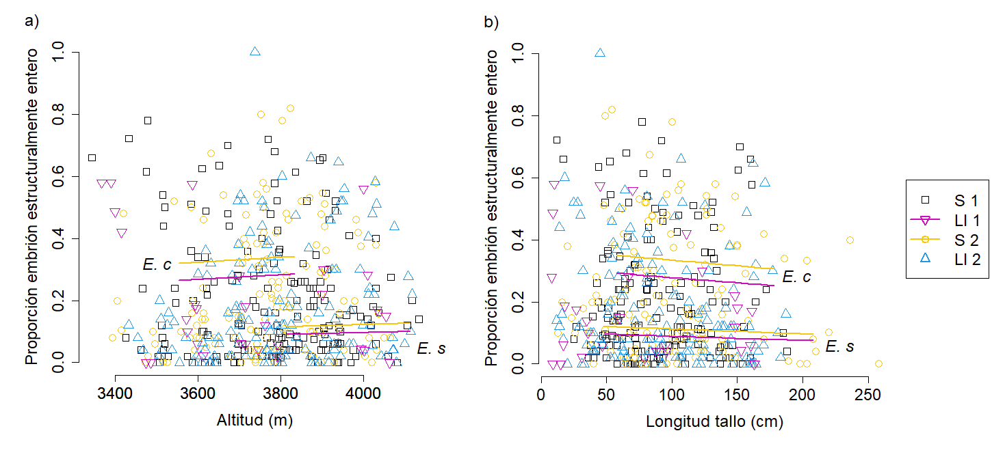
Fig.S2. Proporción de semillas con embrión estructuralmente entero para 470 plantas madre del páramo de Sumapaz, según la altitud del lugar de crecimiento de la planta madre, épocas climáticas de cosecha y longitud del tallo (cm). a) Relación entre la proporción de embriones estructuralmente enteros y la altitud del lugar de crecimiento de la planta madre. b) Relación entre la proporción de embriones estructuralmente enteros y la longitud del tallo (cm). Se ilustran las predicciones del mejor modelo (modelo 31) para las especies taxonómicas con mayores (E. cabrerensis, E.c) y menores (E. summapacis, E.s) proporciones, durante las épocas climáticas de cosecha con mayores (segunda época seca, S2) y menores (primera época lluviosa, Ll1) proporciones. Primera época seca (S 1), segunda época lluviosa (Ll 2).
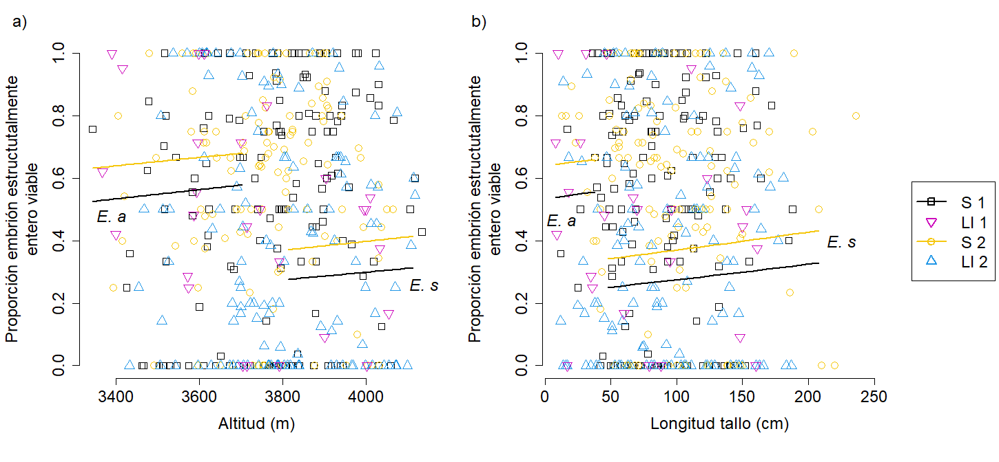
Fig S3. Relación entre la proporción de embriones estructuralmente enteros que son viables, según la prueba de tetrazolio para 470 plantas madre cosechadas en diferentes épocas climática del páramo de Sumapaz, la altitud del lugar de crecimiento de la planta madre, las épocas climáticas de cosecha y la longitud del tallo (cm). a) Relación entre la proporción de embriones estructuralmente enteros viables y la altitud de crecimiento de la planta madre. b) Relación entre la proporción de embriones estructuralmente enteros y la longitud del tallo. Se ilustran las predicciones del mejor modelo (modelo 31) para las especies taxonómicas con mayor (E. summapacis, E.s) y menor (E. argentea, E. a) viabilidad, durante las épocas climáticas de cosecha con mayor (segunda época seca, S2) y menor (primera época seca, S1) viabilidad. Primera época lluviosa (Ll 1), segunda época lluviosa (Ll 2).
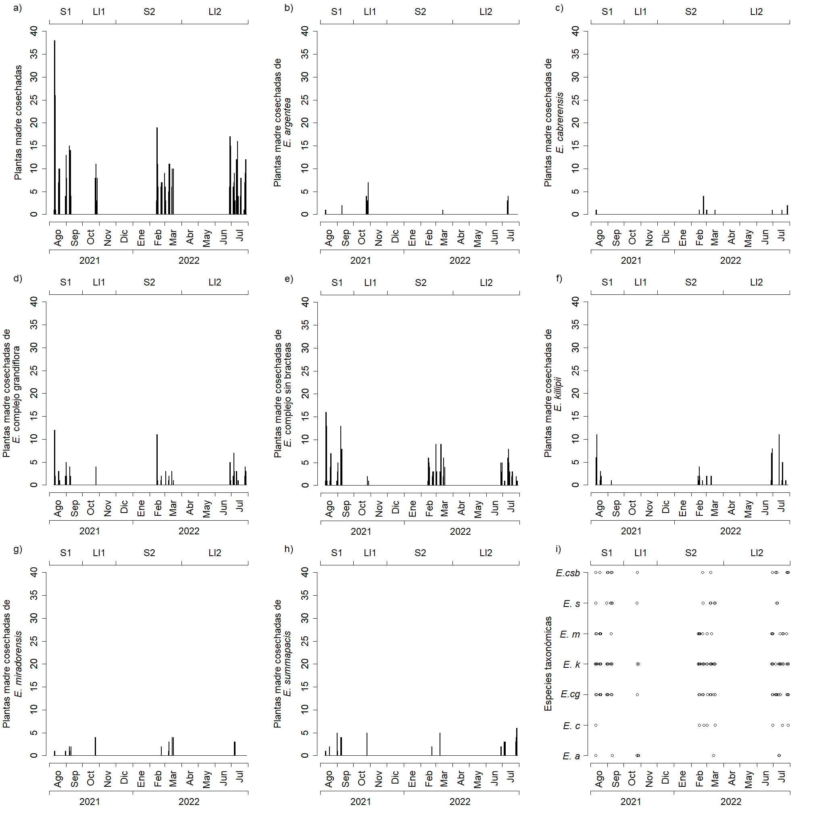
Fig S4. Plantas madre cosechadas en diferentes épocas climáticas en el páramo de Sumapaz. a) Plantas madre cosechadas, b) Plantas madre cosechadas de Espeletia argentea, c) plantas madre cosechadas de Espeletia cabrerensis, d) plantas madre cosechadas de Espeletia complejo grandiflora, e) plantas madre cosechadas de Espeletia complejo sin brácteas, f) plantas madre cosechadas de Espeletia killipii, g) plantas madre cosechadas de Espeletia miradorensis, h) plantas madre cosechadas de Espeletia summapacis, i) frecuencia de cosecha para cada especie evaluada. E. argentea (E. a), E. cabrerensis (E. c), E. complejo grandiflora (E. cg), E. killipii (E. k), E. miradorensis (E. m), E. summapacis (E. s), E. complejo sin brácteas (E. csb).
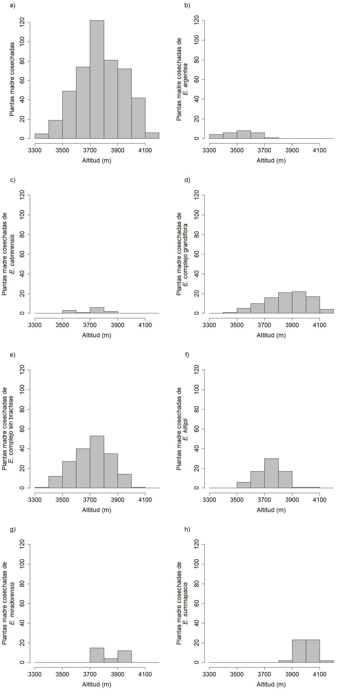
Fig S5. Plantas madre cosechadas en diferentes altitudes en el páramo de Sumapaz. a) Plantas madre cosechadas para las especies evaluadas, b) plantas madre cosechadas de Espeletia argentea, c) plantas madre cosechadas de Espeletia cabrerensis, d) plantas madre cosechadas de Espeletia complejo grandiflora, e) plantas madre cosechadas de Espeletia complejo sin brácteas, f) plantas madre cosechadas de Espeletia killipii, g) plantas madre cosechadas de Espeletia miradorensis, h) plantas madre cosechadas de Espeletia summapacis.

